Le commerce connecté
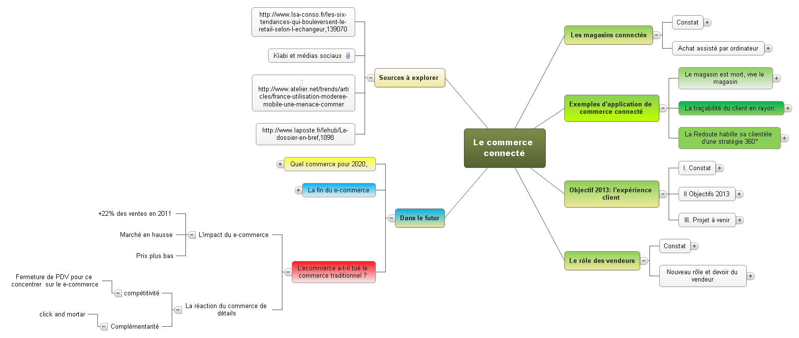

Les magasins connectés

Constat

Avant

Les magasins n'étaient pas connectés

Les bornes n'étaient pas de bonne qualité et n'avaient pas de succès

Les prix très coûteux

Tombaient en panne

Usages des clients peu développés

Les distributeurs n'étaient pas demandeurs

Maintenant

Les technologies plus matures

L'explosion des smartphones

Les applications

Panneaux d'affichage

Bornes interactives

Internet

Tablettes

Achat assisté par ordinateur

Rôles des bornes interactives

Rôle d'information

Prix

Caractéristiques techniques

Rôle d'orientation

Emplacement des produits

Rôle de paiement

Incite à l'achat

Borne ou caisse

Rôle de soutien aux vendeurs

Outil de force de vente

Tablettes

Exemples d'application de commerce connecté

Le magasin est mort, vive le magasin

Constat

Les magasins veulent montrer qu'ils sont des incontournables lieux de ventes

Les ventes en lignes représentent 7% du commerce de détail

50% des américains n'ont encore jamais acheté sur internet

Comparer les prix en magasins et ensuite acheter moins cher sur internet

Arme redoutable: Le Smartphone

Exemples de contre-attaque de magasins

Proposition de services non duplicables sur internet

JC Penny ou Kohl's

Offres exclusivement réservées à ses magasins physique

Macy's

Crée régulièrement des événements dans ses magasins, tels que des visites de stars

Williams Sonoma

Propose des cours de cuisine

Target

Placement de barcode qui ne peuvent pas être lus par un Smartphone, rendant impossible la comparaison de prix

Vente de produit sur lesquels il est impossible de comparer les prix, étant exclusivement réservé aux magasins physiques

Wal-Mart

Proposition de contenus bonus exclusifs dans les DVD ou CD vendus dans ses magasins

Best buy et Barnes & Noble

Création de programme de récompense à la fidélité pour leurs clients qui achètent en magasins physiques

Sak's et Neiman Marcus

Proposent 2 heures par jour des ventes flash à 50% sur certaines offres

Sources

Article de Tilt Ideas écrit par Brice Auckenthaler et Adrien Senez

Le 19/12/12

La traçabilité du client en rayon:

Pourquoi

Utilisations du téléphone mobile dans l'acte d'achat

Essor du smartphone

Applications (pixing) permet de comparer les raports qualités/ prix des PV situés à proximité

Les marques proposent des coupons de réductions via le smartphone

Comment

Développement d'applications avec les grands groupes de la distribution

Applications

microgéolocalisation

Plan du parcours du client dans son magasin pour de gagner du temps

Obtenir des informations et des avis via le smartphone

Personal shopping assitant

Constitution de liste d'achat cross-canal

La Redoute habille sa clientèle d'une stratégie 360°

Organisation

1.7 millions de fan

Présence sur les réseaux sociaux depuis 2008

Équipe dédié aux réseaux sociaux en interne

7 conseillères pour répondre aux contacts facebook et twitter

Comment

Application "une question" ajoutée sur la page facebook

Décharger le mur dont l'objet n'est pas la relation client

Une réponse sur un réseau social coûte moins cher qu'un contact téléphonique

Gestion des données

Accès partagé entre la relation client et la gestion des réseaux

Mise en place d'un historique de la relation

Futur

Tout doit être intégré

Pas encore d'outil unique

Objectif 2013: l'expérience client

I. Constat

2013: E-commerce plus de 1billion $

40% des marchants utiliseront le mobile

20% lanceront une application

20% amélioreront l'expérience pour en faire un meilleur canal de vente

57% utiliseront les réseaux sociaux pour informer leurs clients

II Objectifs 2013

Expérience client : désigne l’ensemble des émotions et sentiments ressentis par un client avant, pendant et après l’achat d’un produit ou service

Aspects d'amélioration

Amélioration des Plate formes,travailler le référencement

Solidifier leurs stratégies mobile (application novatrice et amélioration de la navigation)

Enrichir d'informations les sites

III. Projet à venir

Priorités aux vidéos et guide techniques, informations ...

But final : amélioration de leur taux de conversion et attirer plus de personnes sur leur site.

Le rôle des vendeurs

Constat

Cross-canal

Multiplier les possibilités de contact avec les clients

Renforcer les liens avec les clients

Devoir de performance des vendeurs

Client visite le site de l'enseigne avant la visite dans le magasin

Nouveau rôle et devoir du vendeur

Approche personnalisée

Client mieux informé sur les produits

Comparent les offres

Surinformés

Détecter les besoins et répondre aux attentes du client

Vérifier la disponibilité des produits

Accéder à toutes les offres internet

Bien informé

Accompagner le client dans son choix et lever les incertitudes, conforter le client dans son choix

Concurrence d'internet

Connaissance pointues des produits

Orientation vers d'autres produits

Dans le futur

Quel commerce pour 2020,

Les changements commerciaux

Pas d'impact sur les fondamentaux

Identification des stratégies multicanals

Hausse des PDM du e-commerce

Magasin physique pure player

Les mutations sociétales

Une nouvelle demande

Offre + ciblée et individualisée

Stratégie différenciatrice

Un nouveau commerce

Plus de transparence et de vérité avec le client

Achat + raisonnables et réfléchis

Le retour du commerce de proximité

Rupture par rapport aux tendances

Renforcement du commerce de petites surfaces en ville

Accroissement du commerce rural

Les 2 scénarios de commerce de demain

Commerce de précision

Orienté client, segmenté

Commerce serviciel

Prévoyance: apport de solutions, dépassement conception du métier

La fin du e-commerce

Fin distinction entre commerce traditionnel et e-commerce

Combiner avantages vente physique et avantages e-commerce

24/24,gain de temps, conseil contact....

Accessiblilité 7j/7

Le commerce de demain

Magasin interactif,multiconnecté et digitalisé

Brick and mortar seront équipé d'outils technologiques

Nouveau modèle de commerce

Expérience au centre la relation client

Sur chaque canal une expérience humaine source de plaisir

Grande Récré= les employés portent un badge " grande soeur conseil" ou "papa conseil"

Prendre les mensurations avec un scanner laser

S'occuper des enfants

En Chine, Carrefour affrète des bus pour éviter à ses clients d'utiliser leurs voitures

L'ecommerce a-t-il tué le commerce traditionnel ?

L'impact du e-commerce

+22% des ventes en 2011

Marché en hausse

Prix plus bas

La réaction du commerce de détails

compétitivité

Fermeture de PDV pour ce concentrer sur le e-commerce

Complémentarité

click and mortar

Sources à explorer

http://www.lsa-conso.fr/les-six-tendances-qui-bouleversent-le-retail-selon-l-echangeur,139070

Kiabi et médias sociaux
Kiabi et médias sociaux

: http://www.atelier.net/trends/articles/france-utilisation-moderee-mobile-une-menace-commer

http://www.laposte.fr/lehub/Le-dossier-en-bref,1898

